„Es war ein endloser Teufelskreis“
Eine Reportage zu ADHS bei Jugendlichen

ADHS, demnach Aufmerksamkeitsdefizit-Hyperaktivitätsstörung, ist eine der häufigsten psychiatrischen Störungen bei Kindern und Jugendlichen. Eine Meta-Analyse bezeugt, dass weltweit um 5% der 6-18 jährigen unter dem Syndrom leiden. Jedoch wird angenommen, dass die Dunkelziffer vermutlich viel höher liegt, besonders bei Mädchen. Anders als bei Jungen, bestehen hier oft keine Anzeichen von Hyperaktivität, was zum Übersehen der Krankheit führt.
ADHS Symptome lassen sich in drei Kernbereiche unterteilen; Aufmerksamkeit- und Konzentrationsschwächen, impulsive Verhaltensweisen und ausgeprägte Unruhe.
Aufgrund dieser Symptome, kommt es bei Betroffenen zu deutlichen Schwierigkeiten in wichtigen Lebensbereichen wie Familie und Schule und im Umgang mit Gleichaltrigen. Häufig ziehen die Probleme Konflikte in zwischenmenschlichen Beziehungen nach sich.

Sabine* hatte in jungen Jahren nie besonders Probleme in der Schule durch zu kommen. Sie musste sich in der Grundschule nie groß anstrengen um gute Noten zu kriegen, doch dies änderte sich als sie aufs Gymnasium kam. Hier wurde ihr klar, dass ihr das Lernen besonders schwer fiel. So schwer, dass jener Lernversuch schon bald in emotionalen Zusammenbrüchen endeten. Ihre nun von depressiven Phasen geprägte Schulzeit, stellte seither eine konstante Problematik dar.

Die 18 jährige ist zur Zeit im letzten Abiturjahr und seit einem Monat mit ADHS diagnostiziert, eine Diagnose die so einiges veränderte. Ich habe mich mit Sabine zusammengesetzt um mehr über ihr Leben mit der Krankheit zu erfahren und wie ihr eine Diagnose geholfen hat.

Den Alltag vor der Diagnose beschreibt sie als mühsam und auslaugend. Das Erfüllen von sogar kleinen Aufgaben, kostete bereits immense Überwindungskraft. So würden, für andere banale, Aufgaben wie in etwa das Ausräumen der Spülmaschine oder das Aufziehen von Bettlaken, zu emotionalen Zusammenbrüche führen.
Im Bereich der Medizin wird dies als exekutive Dysfunktion beschrieben.
Sie fühlte sich wie eingesperrt, gefangen gehalten vom eigenen Körper „Du muss es dir so vorstellen. Du hast einen Aufgabe, du nimmst sie wahr und du möchtest sie lösen. Und doch scheint sie unüberwindbar.“

Diese frustrierenden Zustände stellen sich besonders problematisch im schulischen Bereich;
Der Lernprozess gelang nur mühsam. Besonders Lesen und Schreiben war schwerfällig. „Ich saß oft stundenlang an einer Aufgabe, weil ich den Text nicht wahrnehmen konnte oder nicht fähig war Sätze zu bilden“
Dies führte zum Gefühl, ständig in Verspätung zu sein und konstant unter Zeitdruck zu stehen. „Bereits beim Anfangen einer Aufgabe hatte ich das Gefühl im Rückstand zu liegen“
Hinzu käme unglaubliche Vergesslichkeit die den Prozess auf ein Weiteres verlangsamte.

Ihr Umfeld reagierte zudem alles andere als mit Verständnis. Lehrkräfte erniedrigen Sie, beschreiben sie als faul und sage es fehle ihr an Willensstärke. Ihre Familie hingegen fühlt sich hilflos und ratlos.

„Der Alltag zog an mir vorbei und ich bemerkte es nicht mal“ Schon bald verbrachte Sabine ihre gesamte Zeit mit dem Versuchen Aufgaben zu lösen. Da dies meist nicht gelang und ihre schulische Leistungen nicht ihre „Mühe“ widerspiegelten, schadete dies wiederum ihrer mentalen Gesundheit.

Sie klagten nun zusätzliche Depressionen, Angstzustände und ein geschädigtes Selbstbewusstsein. „Es war wie ein endloser Teufelskreis und ich sah keinen Weg auszubrechen“

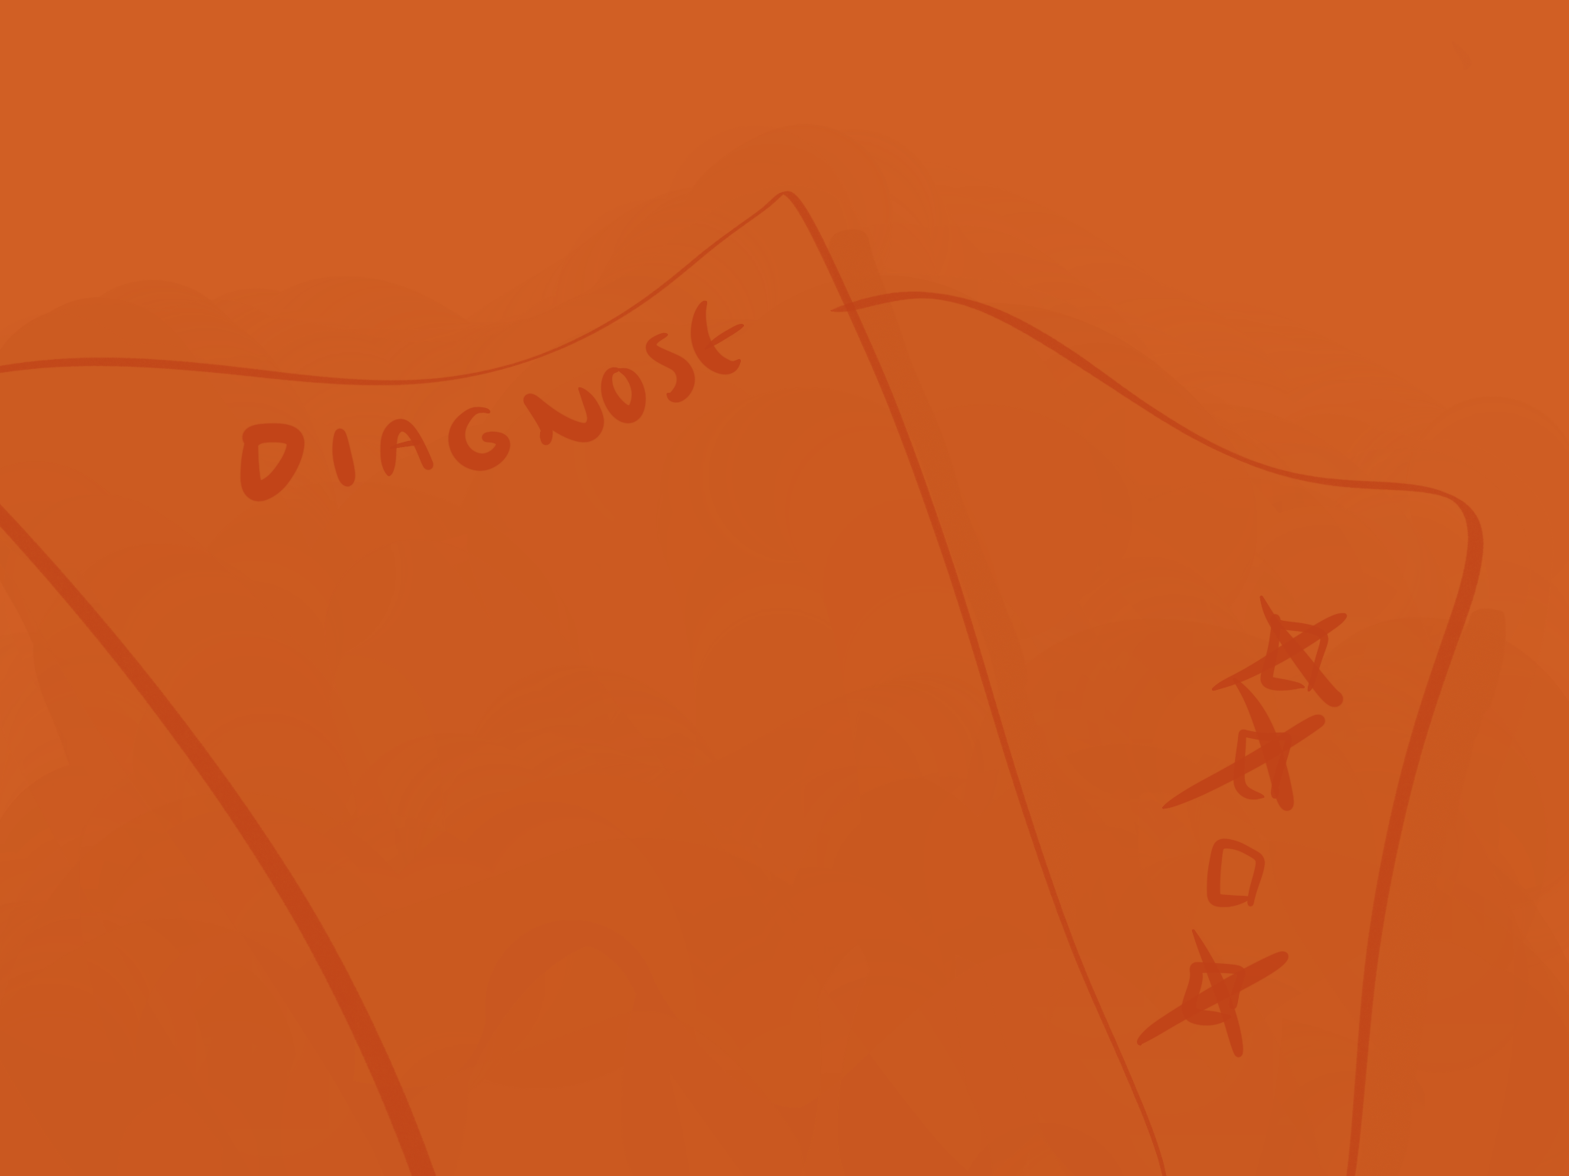

Durch ein Gespräch mit einer Bekannten, die im Bereich tätig ist, erfährt Sabine erstmals von der Aufmerksamkeitsstörung. Sofort identifiziert sie sich mit den Symptomen. Sie beschreibt diesen Augenblick heute als „Lichtblick“ der sie neue Hoffnung schöpfen ließ.
Dies leitete eine Vielzahl an Gängen zu Therapeuten und Psychiatern ein. Es stellt sich heraus, schon alleine einen Professionellen zu finden, der im Bereich ausgebildet ist und eine Diagnose stellen könnte, ist geradezu unmöglich. Besonders Spezialisten für Jugendliche und Erwachsene sind kaum auffindbar und haben meist eine monatelange Wartezeit.
„Ich ging zu einem Psychiater und als ich ihn auf ADHS ansprach lachte er und wehte ab. Er kenne nichts von der Krankheit“

Es folgen 3 Termine bei unterschiedlichen Fachkräften, bis Sabine eine Psychiaterin findet, die im Bereich belesen ist. Sie absolviert verschiedene Test, anhand von denen sie dann mit ADHS diagnostiziert wird. Aufgrund von der Störung in Kombination mit ihren alltäglichen Problemen rät die Ärztin ihr sofortige medikamentöse Behandlung an.

Sabine nimmt das Medikament Medikinet ein. Hierbei handelt es sich um Methamphetamin, ein Stimulans was den, bei ADHS bestehenden, Mangel an Dopamin regulieren soll.
Sabine hat sehr positive Erfahrungen mit dem Medikament gemacht. „Vor der Einnahmen, hatte ich das Gefühl alles verlaufe wie in Zeitlupe und meine Reaktionszeit war demnach extrem verspätet“ Seitdem sie das Medikament nutzt, fühlt sie sich im Moment und hat ein klareres Gefühl im Kopf. „Ich habe nicht mehr den Eindruck das Leben durch einen abschattenden Schleier von Gedanken anzusehen“ Zudem hat sie nun die Fähigkeit Aufgaben zu lösen ohne diese mentale Blockade bekämpfen zu müssen.

Doch mit dem Schwinden dieser Symptome, werden andere verstärkt. Unter anderem das Gefühl von Angstzuständen und Hyperaktivität hat zugenommen. „Unterbewusst bin ich viel unruhiger, doch ich habe einen Weg gefunden dies mithilfe von fidgeting zu bewältigen“
Ein weiteres Problem mit dem sie jetzt zu kämpfen hat, ist dass sie nun überfordert durch ihre Fähigkeit ist. „Jetzt wo alles mir viel leichter fällt, muss ich mich nicht mehr auf das Dringendste limitieren und habe die Möglichkeit so viel mehr zu tun. Ich verbringe viel mehr Zeit mit organisieren damit ich mich nicht überfordere“
„Es ist ein Unterschied wie Tag und Nacht; früher war ich müde vom ständigen Probieren, nun bin ich müde vom Tun“ Der Wechsel hat somit auch ihrem Selbstbewusstsein geholfen und ihr das Gefühl gegeben endlich ihr volles Potential zu erreichen.
Auch sozial fühlt sie sich nicht mehr weggetreten und sie kann nun bei Gesprächen teilnehmen da sie nicht mehr „in Zeitlupe“ denkt.
Sie hat sogar die Möglichkeit abzuschalten, dadurch dass sie dem Teufelskreis von Rückstand entflohen ist.

„Ich habe das Gefühl so viel von meinem Leben verpasst zu haben. So viele Jahre habe ich damit verbracht mich zu fragen, was nur schief mit mir läuft und warum ich nicht einfach mehr Willenskraft auftreiben konnte“

So wie Sabine gibt es viele Menschen die nicht über die Krankheit Bescheid wissen. Diese Unwissenheit gilt es so gut wie möglich zu bekämpfen.

Das Thema sollte gezielt an Schulen angesprochen werden. Besonders das Lehrpersonal, sollte das Phänomen und den richtigen Umgang damit kennenlernen. Dies könnte beispielsweise mithilfe von informativen Sprechstunden für Lehrer, gegebenenfalls auch für Schüler, umgesetzt werden.

Man solle im allgemeinen Stereotypen brechen, wie den des Zappelphilipps, da ADHS sich auf ganz unterschiedliche Art und Weise äussert. Nicht bei jedem Betroffenen handelt es sich um einen kleinen hibbeligen Jungen. Im Gegenteil; bei Mädchen, Jugendlichen und Erwachsenen ist oberflächliche Hyperaktivität, wie in etwa zappeln, das am wenigsten verbreitete Symptom.

Zudem sollten die Psychiatrischen Strukturen in Luxemburg verstärkt werden. Der Mangel an rechtmäßig gebildeten Fachkräften, erschwert die, ohnehin schon komplizierten, Diagnose. Eine gezielte Erweiterung des Personals wäre von größter Wichtigkeit.

Als ich Sabine abschließend auf Vorteile des Syndroms anspreche reagiert sie genervt. „Es gibt keine Vorteile. ADHS ist der Grund, warum ich so viele Jahre meines Lebens vergeudet habe und das gilt es nicht schönzureden. Ich habe es satt das Leute mir sagen es wäre en Geschenk, denn das ist es nicht“
*Name aus Anonymitätsgründen geändert

Anna Vaz Gomes 3eA* (Lycée Robert Schuman)

